

项目管理体系文件
数据库设计说明书

编 撰 人：徐楠 王翔宁 罗洁
审 核 人：吴永攀
批 准 人：吴永攀
批准日期：2019-05-24

北京中软国际信息技术有限公司

目录
1. 引言 2
1.1. 编写目的 2
1.2. 术语 2
1.3. 参考资料 2
2. 总模型图及对象列表 2
2.1. 总模型图 2
2.2. 对象列表 3
2.2.1. 表列表 3
3. 表信息 3
3.1. 表1 3
3.2. 表2 3
3.3. 表3 4
3.4. 表4 4
3.5. 表5 5

引言

编写目的
1.作为系统开发者和用户进行交流的桥梁。
2.详细的描述系统的功能以及性能，界定系统实现功能的范围，指导系统设计以及编码，奠定软件开发的基础。
3.本文档作为人力资源管理系统的需求说明文档，用于与用户确定最终的目标，并成为协议文本的一部分，是本系统设计人员的基础文档。
4.作为系统总体的验证和确认的依据。

术语
表 1术语
术语 | 解 释
员工描述 | 主要实现对员工信息的查询所属部门，所属职位
部门描述 | 主要实现部门信息的添加和详细描述
职位描述 | 主要实现职位信息的添加和详细描述
用户描述 | 主要实现用户信息的添加和详细描述
公告描述 | 主要实现公告信息的添加和详细描述

参考资料
人力资源管理系统需求说明书
软件工程

总模型图及对象列表

总模型图

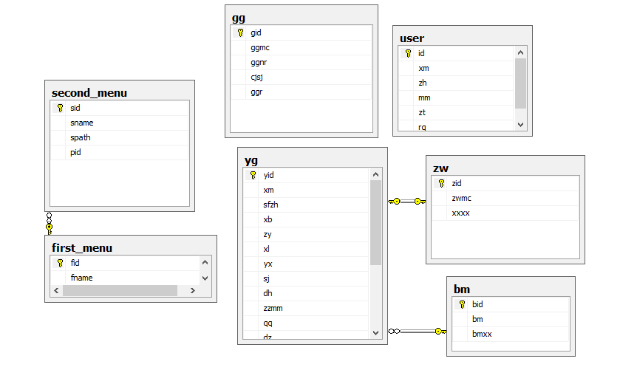

对象列表

表列表
表 2表清单
序号 | 中文名称 | 物理表名 | 备注
1 | 主菜单表 | first_menu
2 | 子菜单表 | second_menu
3 | 用户表 | user
4 | 部门表 | bm
5 | 员工表 | yg
6 | 公告表 | gg
7 | 职位表 | zw

表信息

表1
中文名称 |  | 主菜单表
物理表名 |  | first_menu
主键 |  | fid
业务主键 |  | 无
字段列表
序号 | 中文名称 |  | 列名 | 数据类型 | 主键 | 非空 | 外键
1 | 主菜单编号 |  | fid | int | 是 | 是
2 | 主菜单名字 |  | fname | varchar

表2

中文名称 |  | 子菜单表
物理表名 |  | second_menu
主键 |  | sid
业务主键 |  | 无
字段列表
序号 | 中文名称 |  | 列名 | 数据类型 | 主键 | 非空 | 外键
1 | 子菜单编号 |  | sid | int | 是 | 是
2 | 子菜单名字 |  | sname | varchar
3 | 子菜单路径 |  | spath | varchar
4 | 主菜单外键 |  | pid | int |  |  | 是

表3
中文名称 |  | 用户表
物理表名 |  | user
主键 |  | id
业务主键 |  | 无
字段列表
序号 | 中文名称 |  | 列名 | 数据类型 | 主键 | 非空 | 外键
1 | 用户编号 |  | id | int | 是 | 是
2 | 姓名 |  | xm | varchar
3 | 账号 |  | zh | varchar
4 | 密码 |  | mm | varchar
5 | 状态 |  | zt | int
6 | 日期 |  | rq | varchar

表4
中文名称 |  | 部门
物理表名 |  | bm
主键 |  | bid
业务主键 |  | 无
字段列表
序号 | 中文名称 |  | 列名 | 数据类型 | 主键 | 非空 | 外键
1 | 部门编号 |  | bid | int | 是 | 是
2 | 部门名称 |  | bm | varchar
3 | 员工编号 |  | yid | int

表5
中文名称 |  | 员工表
物理表名 |  | yg
主键 |  | yid
业务主键 |  | 无
字段列表
序号 | 中文名称 |  | 列名 | 数据类型 | 主键 | 非空 | 外键
1 | 员工编号 |  | yid | int | 是 | 是
2 | 学历 |  | xl | varchar
3 | 姓名 |  | xm | varchar
4 | 身份证号码 |  | sfzh | varchar
5 | 性别 |  | xb | varchar
6 | 职位 |  | zy | varchar
7 | 邮箱 |  | yx | varchar
8 | 手机 |  | sj | varchar
9 | 电话 |  | dh | varchar
10 | 政治面貌 |  | zzmm | varchar
11 | QQ号码 |  | qq | varchar
12 | 邮编 |  | yb | varchar
13 | 出生日期 |  | birth | varchar
14 | 民族 |  | mz | varchar
15 | 所学专业 |  | sxzy | varchar
16 | 爱好 |  | ah | varchar
17 | 备注 |  | bz | varchar
18 | 地址 |  | dz | varchar
19 | 部门外键 |  | bid | int |  |  | 是

表6
中文名称 |  | 公告表
物理表名 |  | gg
主键 |  | gid
业务主键 |  | 无
字段列表
序号 | 中文名称 |  | 列名 | 数据类型 | 主键 | 非空 | 外键
1 | 公告编号 |  | gid | int | 是 | 是
2 | 公告名称 |  | ggmmc | varchar
3 | 公告内容 |  | ggnr | varchar
4 | 创建时间 |  | cjsj | varchar
5 | 公告人 |  | ggr | varchar

表7
中文名称 |  | 职位表
物理表名 |  | zw
主键 |  | zid
业务主键 |  | 无
字段列表
序号 | 中文名称 |  | 列名 | 数据类型 | 主键 | 非空 | 外键
1 | 职位编号 |  | zid | int | 是 | 是
2 | 职位名称 |  | zwmc | varchar
3 | 职位信息 |  | xxxx | varchar

